POUK NA DALJAVO – 1. R.
Učiteljica Smiljana Krapež
Četrtek, 14. maj 2020

SLJ / DEŽEVEN DAN: DZ/SLJ, STR. 32
PRIPOVEDUJ ZGODBO OB SLIKAH
V DZ/SLJ NA STRANI 32 IMAŠ ŠEST SLIČIC, KI PRIKAZUJEJO DEDKA, STRICA …, KI GRE Z DEŽNIKOM NA SPREHOD.
LE KAJ SE MU DOGODI, KO POLEG DEŽJA ZAPIHA ŠE VETER?
KDO MU PRINESE DEŽNIK? SI MOGOČE PREDSTAVLJAŠ, DA BI TO BIL TI IN SE JE TO DOGODILO TVOJEMU DEDKU?
OB SLIČICAH PRIPOVEDUJ ZGODBO STARŠEM. OSEBO LAHKO POIMENUJEŠ.
LAHKO SE POSNAMEŠ IN MI POŠLJEŠ POSNETEK, LAHKO PA BOŠ ZGODBO POVEDAL, KO SE VRNEMO V ŠOLO.

LUM/RISBA /SLIKA : JAZ Z DEŽNIKOM (DVE ŠOLSKI URI)
PREDSTAVLJAJ SI SEBE, NA SPREHODU Z DEŽNIKOM. IMAŠ OBUTE ŠKORNJE IN SE SPREHAJAŠ V NARAVI? DEŽNE KAPLJE PADAJO NA DEŽNIK IN NAOKROG, VSE JE MOKRO. NARIŠI SE Z VOŠČENKAMI NA VELIKO NA RISALNI LIST ALI LIST PODOBNE VELIKOSTI.
NE POZABI NA PODROBNOSTI: VZORCI NA DEŽNIKU, OBLAČILIH, … . Z VOŠČENKAMI SE DA TO LEPO NARISATI. TUDI KAPLJE DEŽJA IMAJO SVOJO OBLIKO IN JIH JE VELIKO, ZATO BODI PRI RISANJU VZTRAJEN. Z VOŠČENKO LAHKO TUDI KAJ POBARVAŠ. NA KONCU S TEMPERA BARVAMI Z RAZREDČENO(VODKASTO BARVO, KOT JI REČEM JAZ)POBARVAŠ OZADJE ALI DOPOLNIŠ ŠE NE PORISANE PLOSKVE.
VELIKO USPEHA PRI LIKOVNEM USTVARJANJU TI ŽELIM.

MAT/ŠTEVILA OD 1 DO 15 /PREDHODNIK, NASLEDNIK

POGLEJ SI ŠTEVILA OD 1O DO 15 – MESTA POKRITA S KOCKAMI. RDEČA JE DESETICA, MODRE KOCKE SO ENICE.
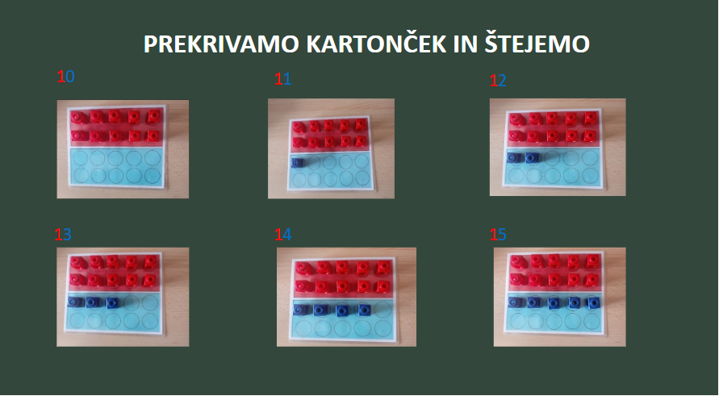

NADALJUJ : 10, ___ , ___ , ____ , ___ , ___ .
15, ___ , ___ , ____ , ___, 10

Poišči številu predhodnik, to je število, ki je za 1 manjše;
naslednik je število, ki je za ena večje od danega števila.
PREDHODNIK, NASLEDNIK
PREDHODNIK | ŠTEVILO
11 | 12
 | 15
 | 10
 | 13
 | 11

ŠTEVILO | NASLEDNIK
10
14
9 | 10
13
11

PREDHODNIK | 9 |  | 11
ŠTEVILO |  | 14 |  | 7
NASLEDNIK |  |  |  |  | 14

Reši tudi naloge v DZ/ MAT, str.22

